# 智慧校园app产品使用说明书

# 1. 使用

## **1.1 登录（login）**

用户输入正确手机号及验证码，可直接进行登录

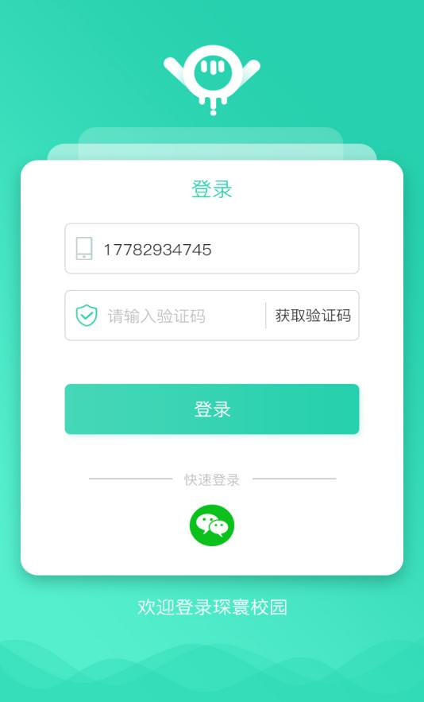

**1.2 主页**

登录至主页(或者切换至主页)，显示如下

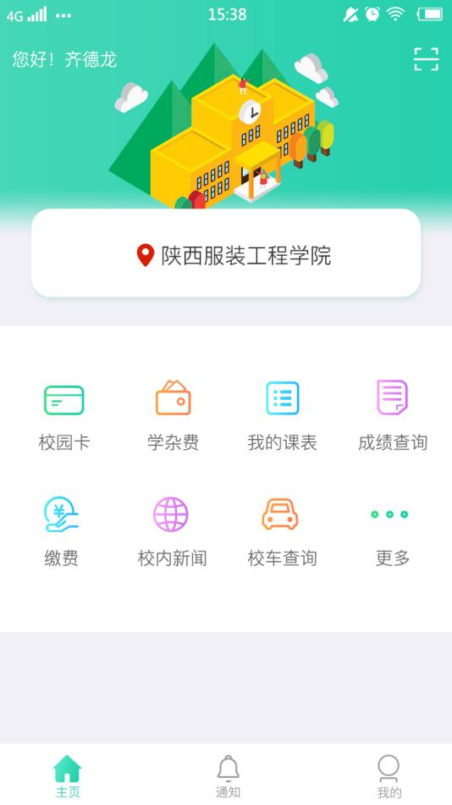

**1.2.1 主页用户昵称**

左上角显示用户昵称，可在“我的”页面个人信息里边修改此昵称

**1.2.2 扫一扫功能**

右上角点击扫一扫，进入如下扫码页面

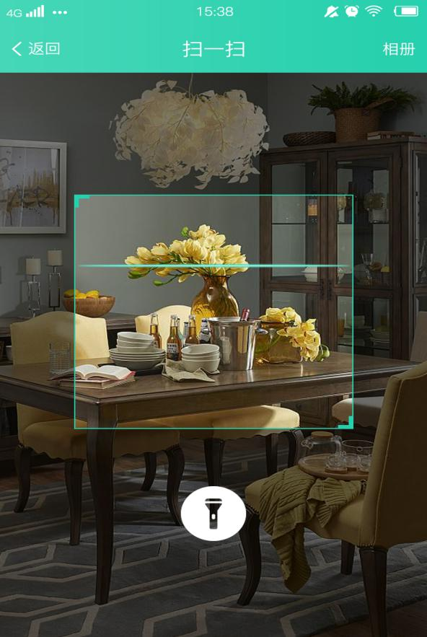

注意事项：

1. 扫码默认支持http://及https://开头网页访问
2. 扫码二维码解析如果以“h ”开头，访问吹风机使用模块
3. 如果前面规则都没有符合，则显示扫描结果文本（可进行复制操作）

**1.2.3 学校名称**

显示所属学校名称

**1.2.4 校园卡**

点击“校园卡”图标，显示如下

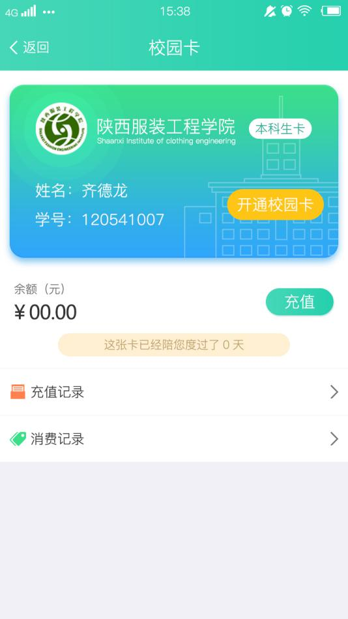

1 点击开通校园卡

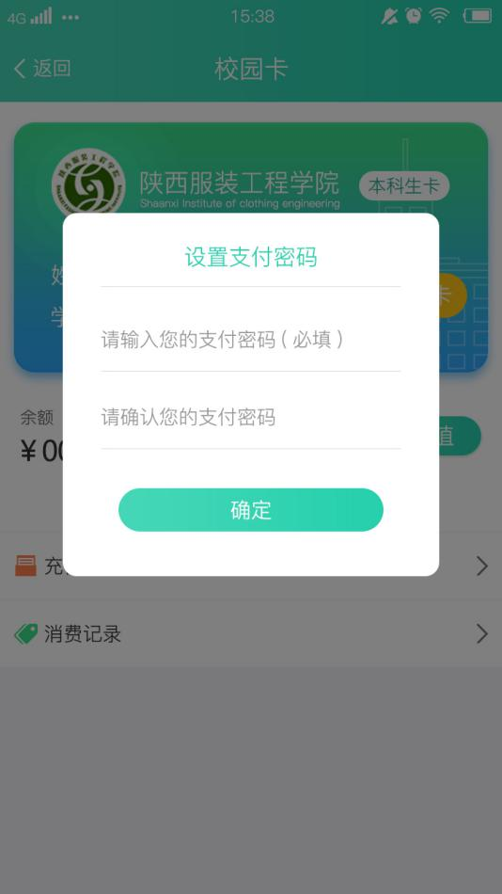

* 1. 点击确定后（可用充值功能），显示如下

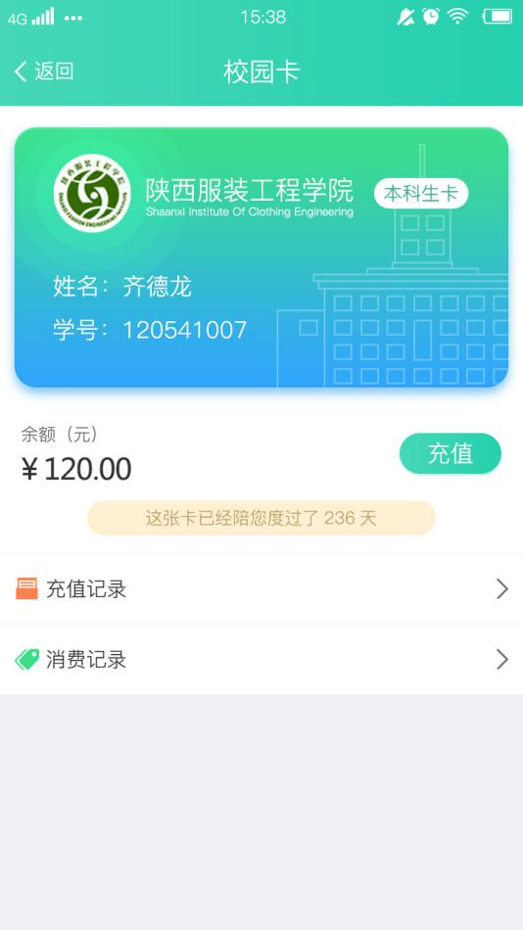

2 点击充值按钮，为校园卡进行充值

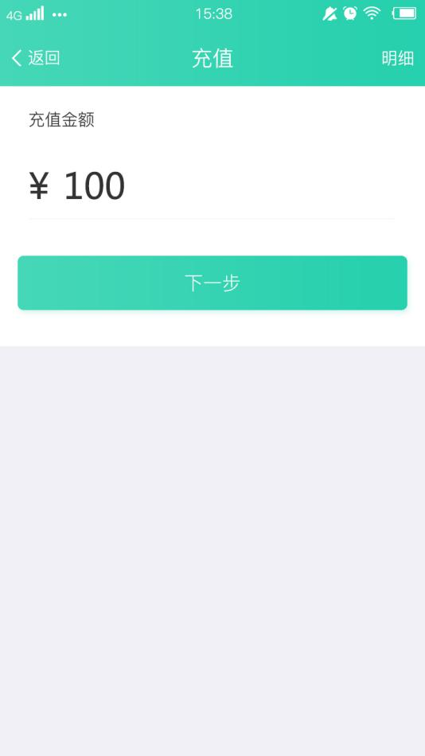

2.1 调用支付宝进行充值

2.2 支付完成，可在校园卡首页查看余额

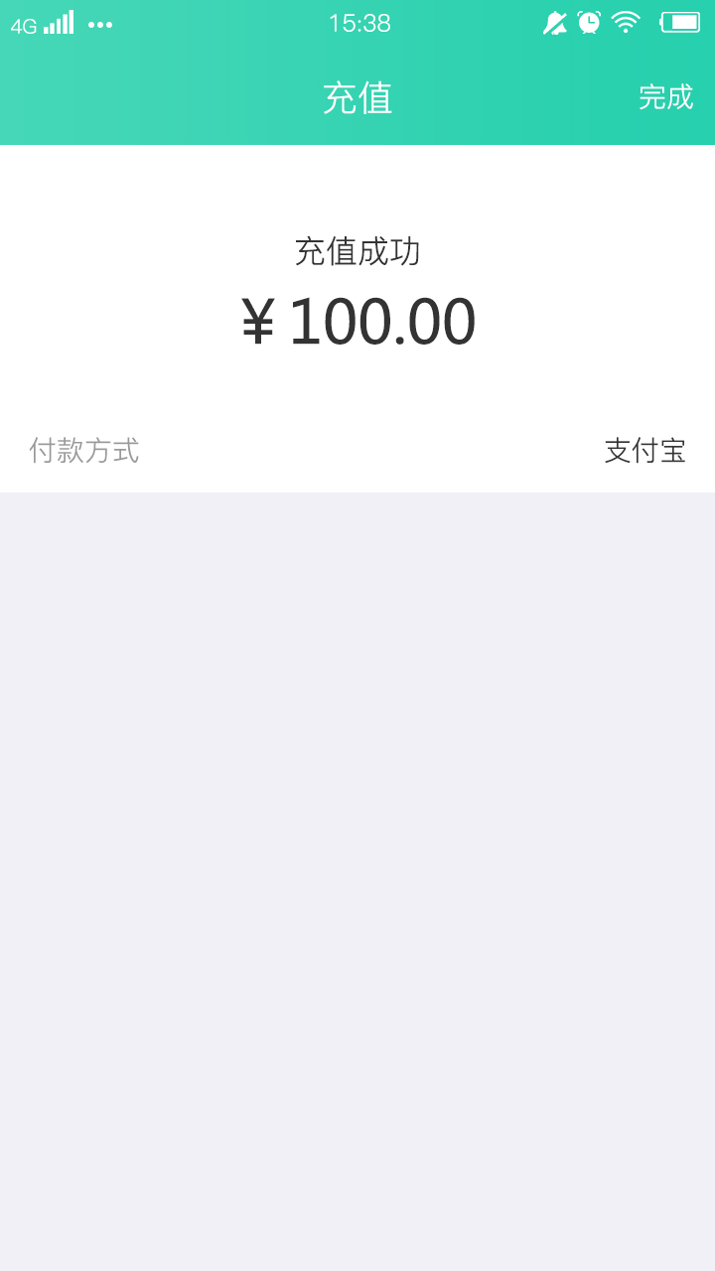

3 充值、消费记录

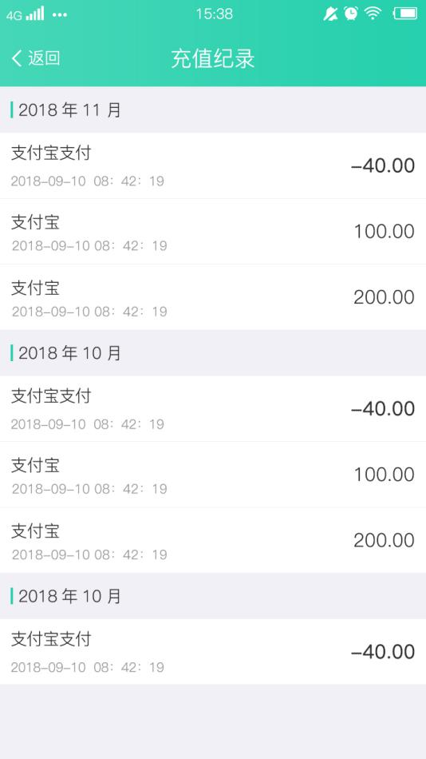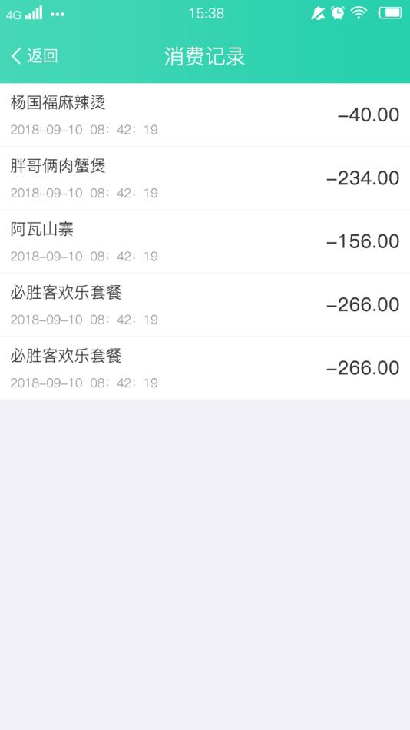

注意事项：

1.使用此功能，必须先完善学籍信息

2.必须先开通校园卡，方能使用；未开通校园卡之前，充值无法使用

**1.2.5 学杂费**

待开发

**1.2.6 我的课表**

点击“我的课表”图标，页面显示当前周课程

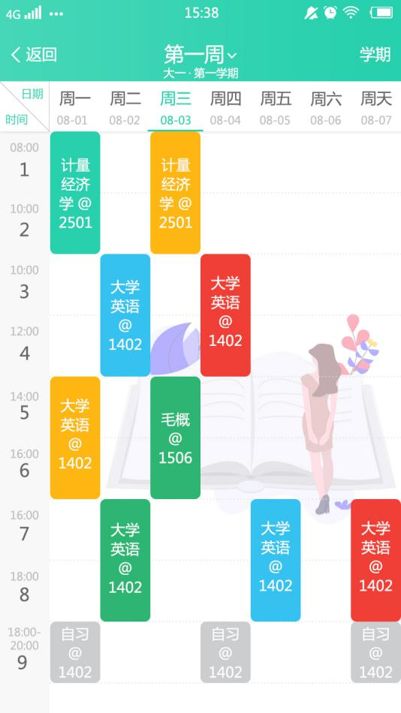

1 点击“其中某一课程”，显示该课程详细信息

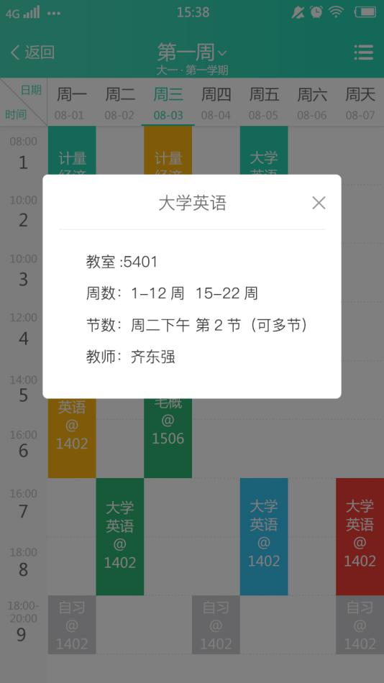

2 点击顶部右侧“按钮”，可筛选任意学年学期的课程

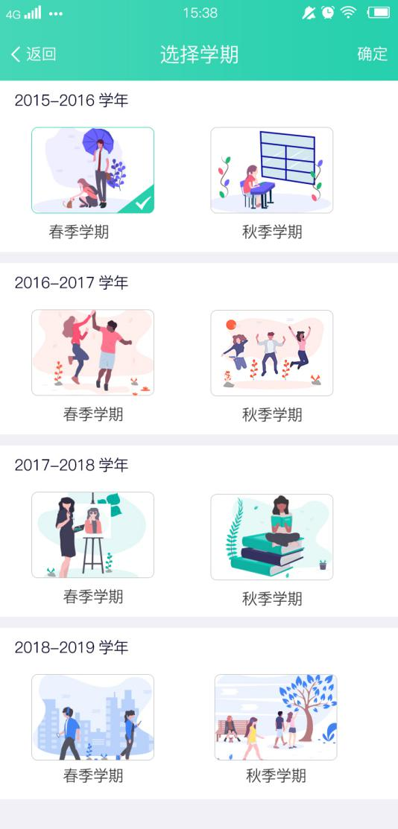

3 点击“周数”，进行课程筛选

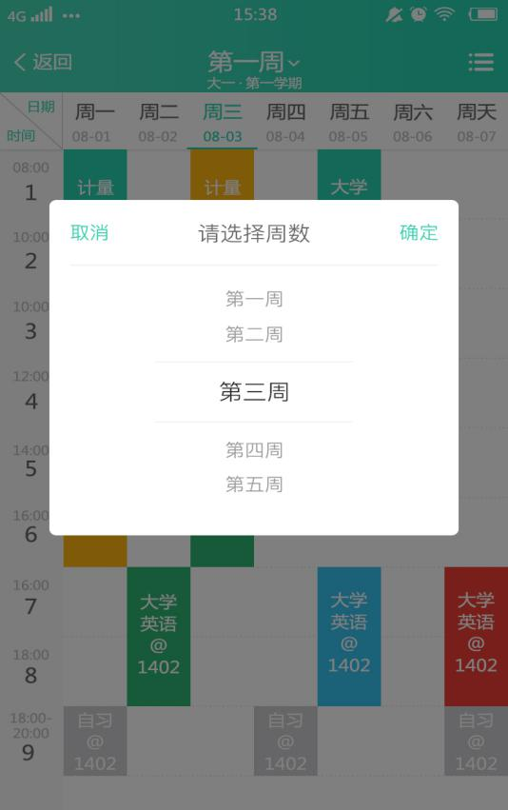

注意事项：

1.使用此功能，必须先完善学籍信息

**1.2.7 成绩查询**

点击“成绩查询”图标，可分别查询四六级、普通话、计算机考试成绩，页面显示如下

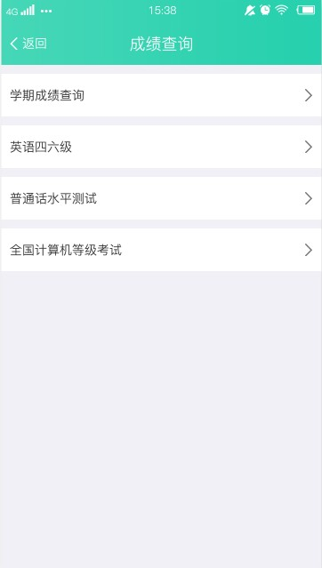

1 四六级成绩查询

输入正确准考证号、姓名、验证码进行查询

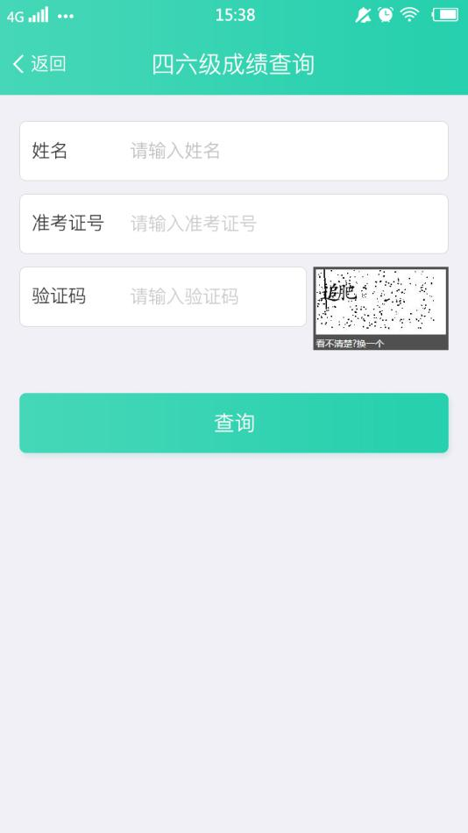 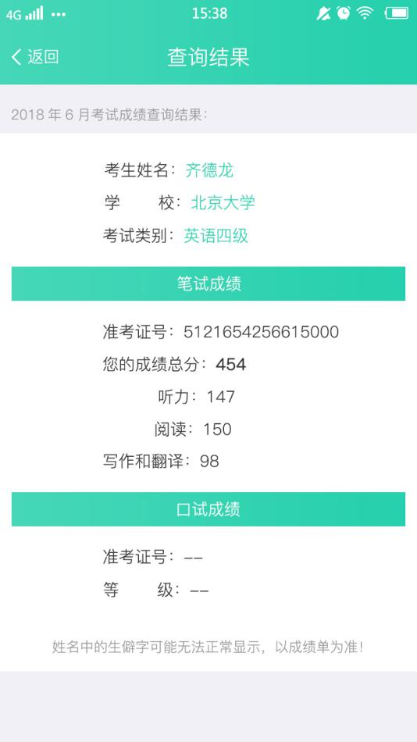

2 普通话水平测试

输入正确姓名及证件号码进行查询

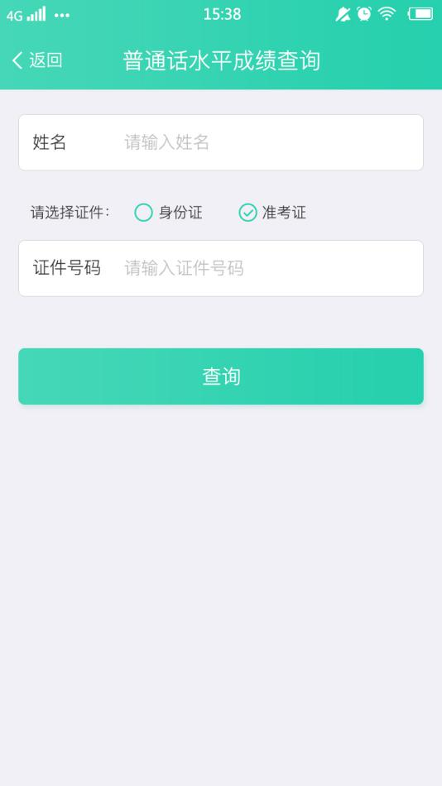 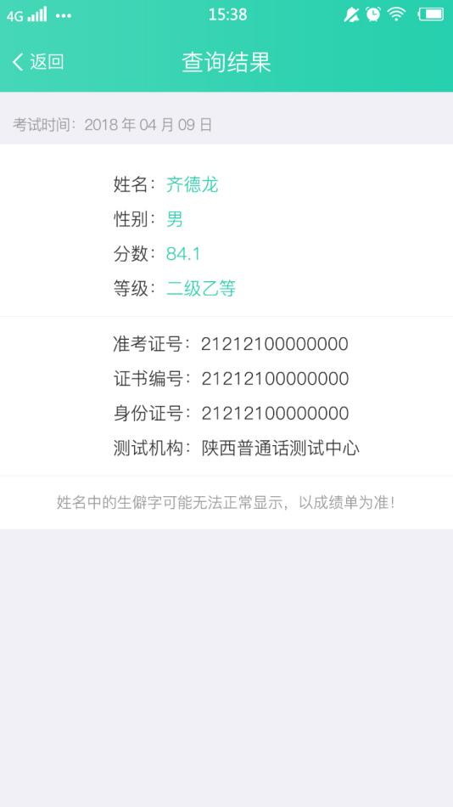

3 全国计算机等级考试

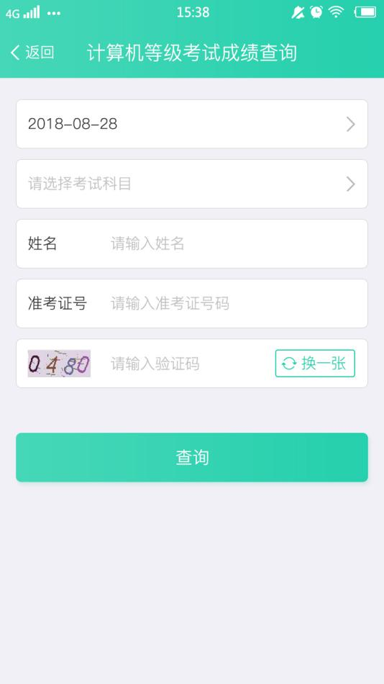

选择日期、科目

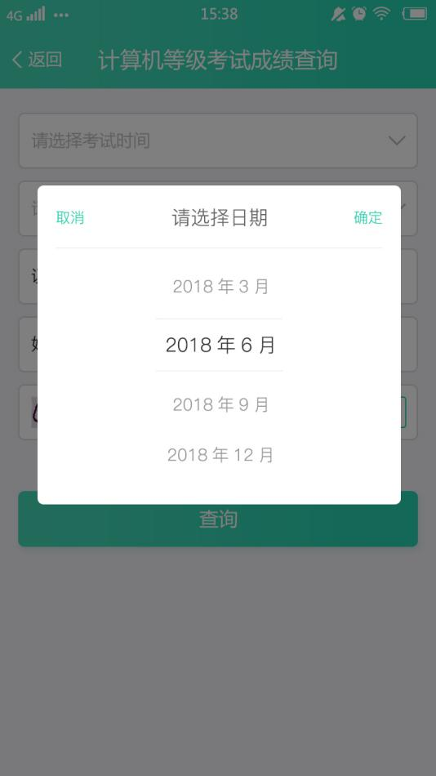 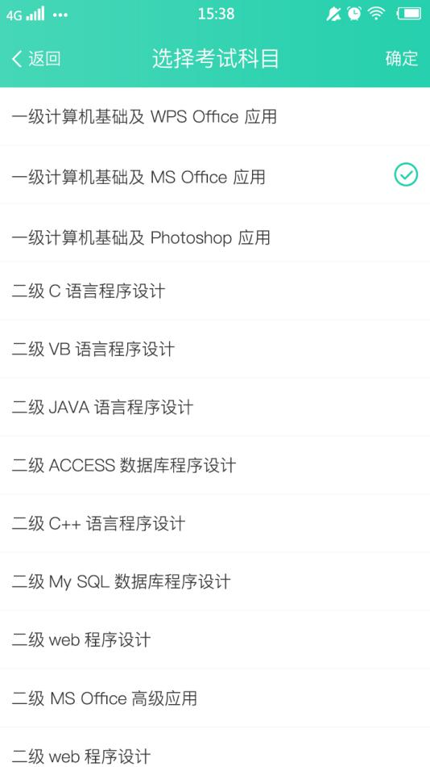

输入正确姓名、准考证号码、验证码进行查询

查询结果

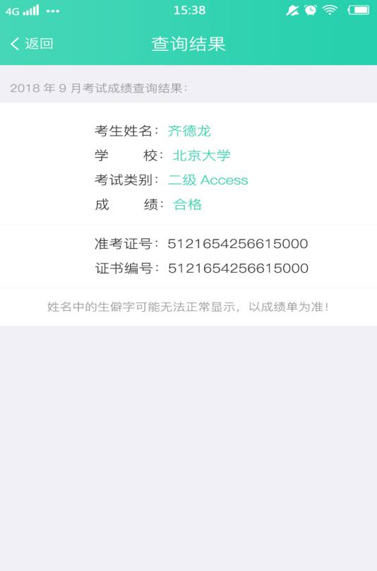

注意事项：

1.因部分接口未购买，暂时不可使用

**1.2.8 缴费**

点击“缴费”图标，显示如下

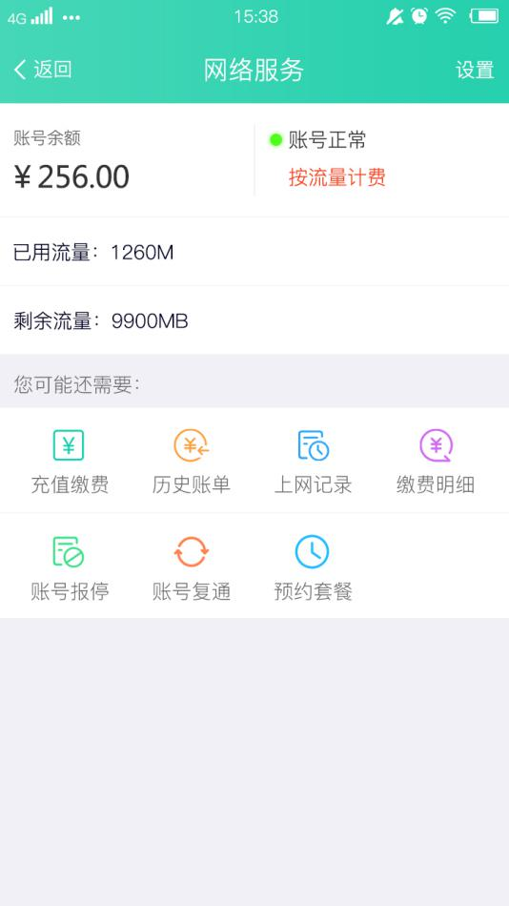

1 充值缴费

输入账号、选择金额，点击充值调用支付宝支付

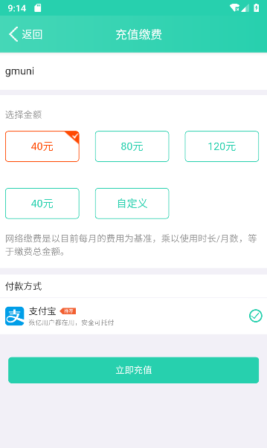

充值成功



2 历史账单

可选择年份，进行数据筛选

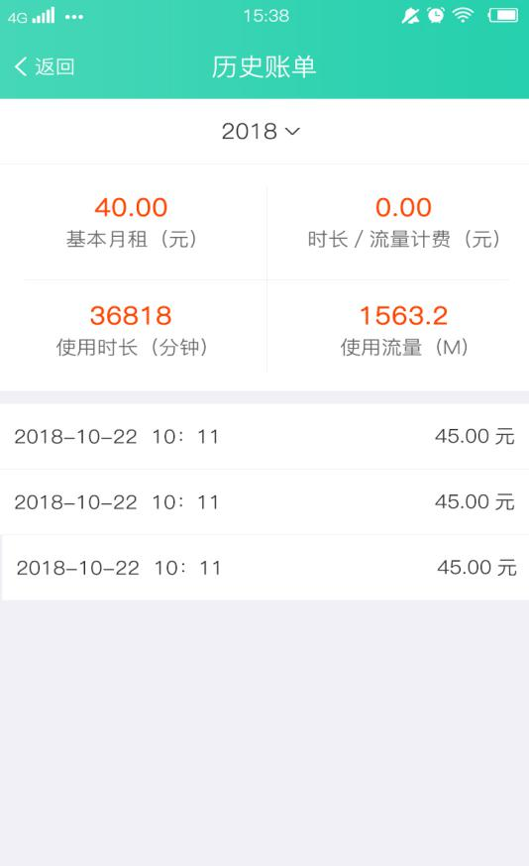

3 上网记录及详情

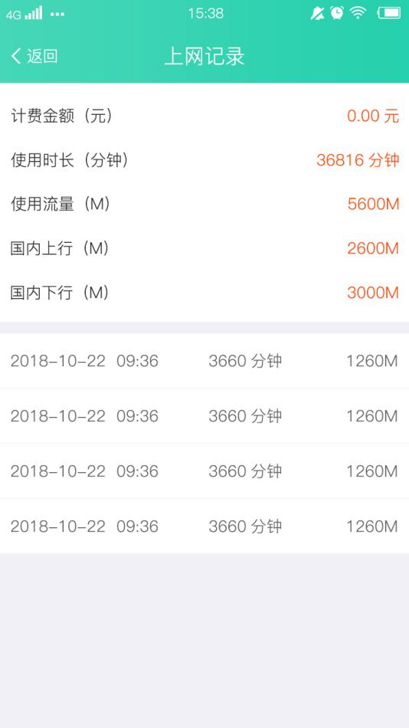 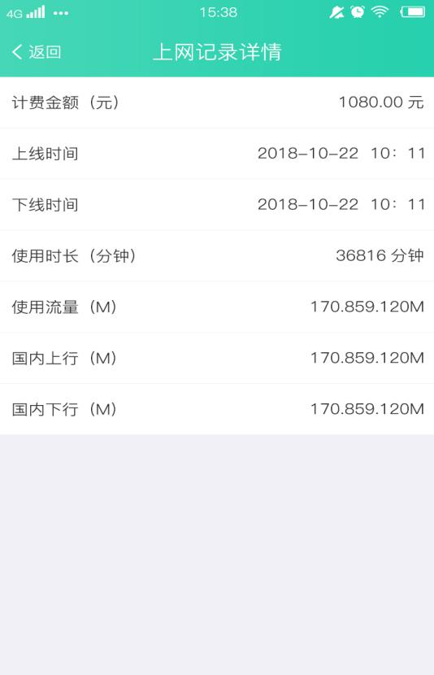

4 缴费明细

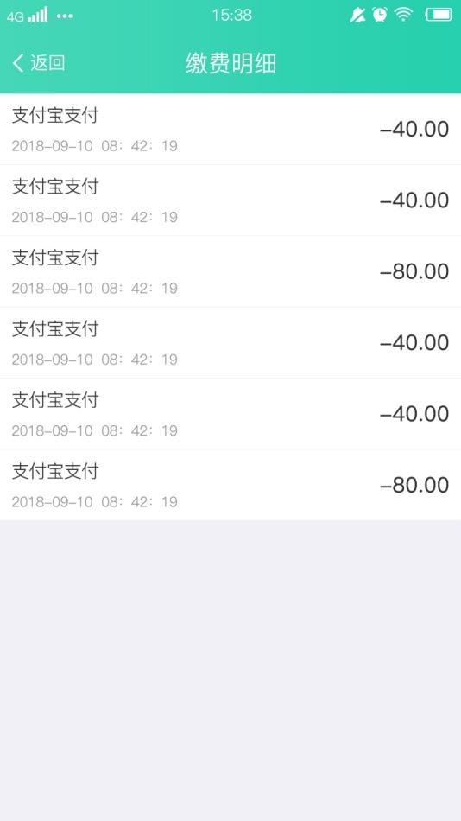

5 账号报停

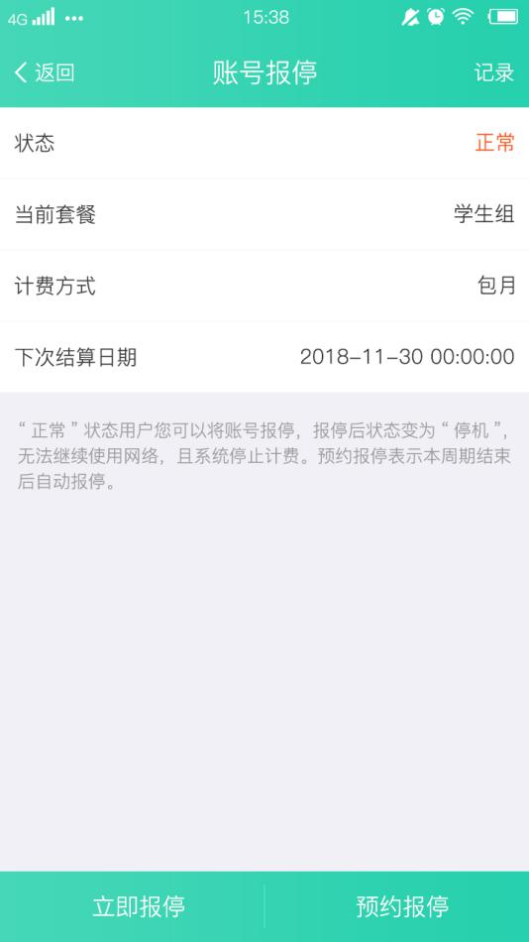

立即报停

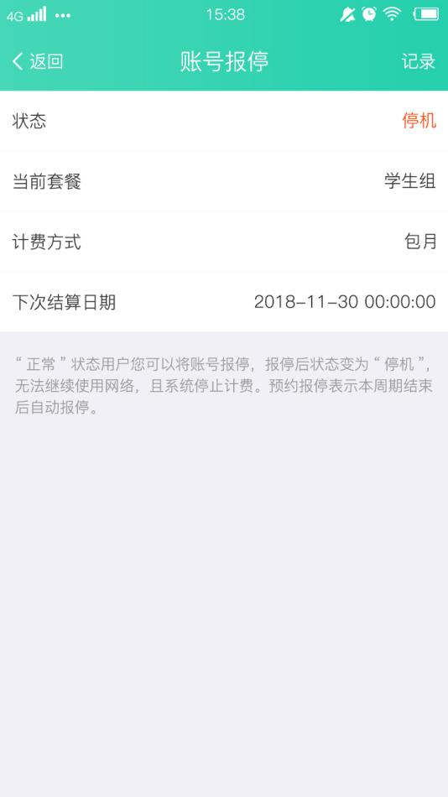

预约报停

选择报停时间进行预约报停

6 账号复通

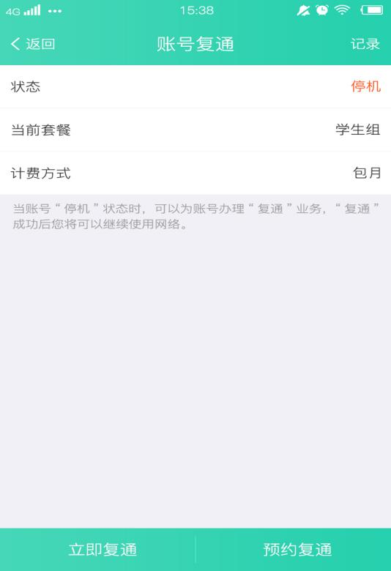

立即复通

状态更改为正常

预约复通

选择报停时间进行复通

7 预约套餐

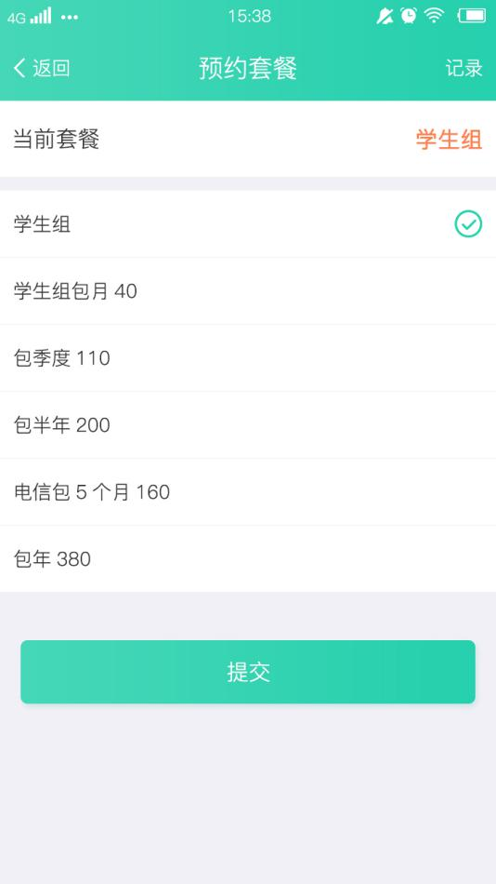

选择套餐、选择时间，提交预约

注意事项：

1.使用此功能，必须先完善学籍信息

2.暂时只支持支付宝充值

**1.2.9 校内新闻**

点击“校内新闻”图标，显示信息列表页面

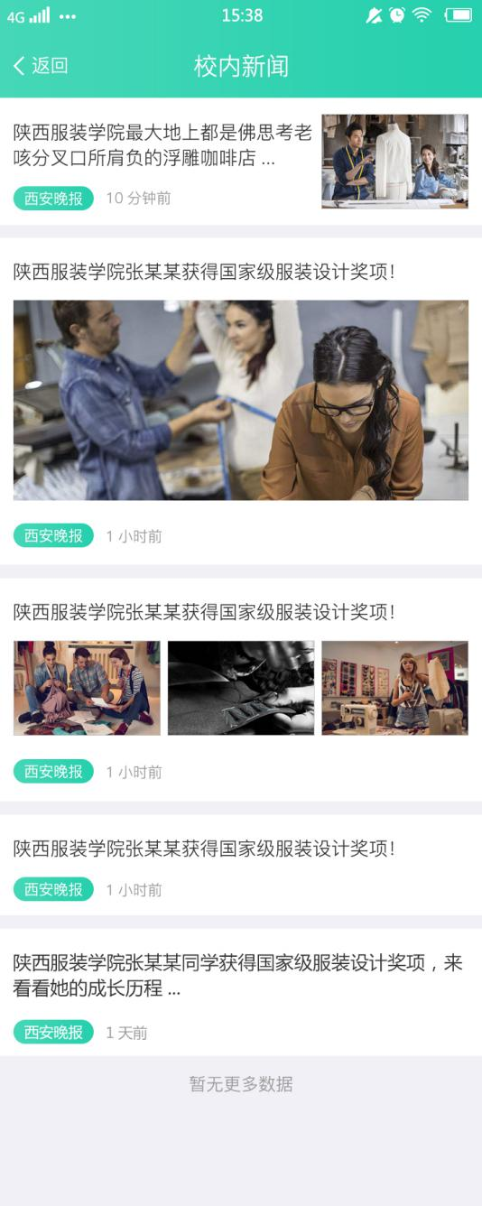

1 下拉刷新最新新闻报道

2 上拉加载历史新闻信息

3 点击某一条新闻信息，进行详情展示



**1.2.10 校车查询**

暂未开发

**1.2.11 更多**

点击“更多”图标，可选更多功能

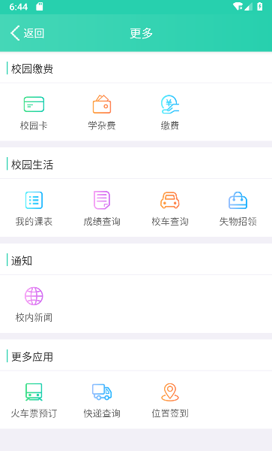

校园卡、学杂费、缴费、我的课表、成绩查询、校车查询、校内新闻功能同上

1 失物招领

点击“失物招领”图标，默认显示如下

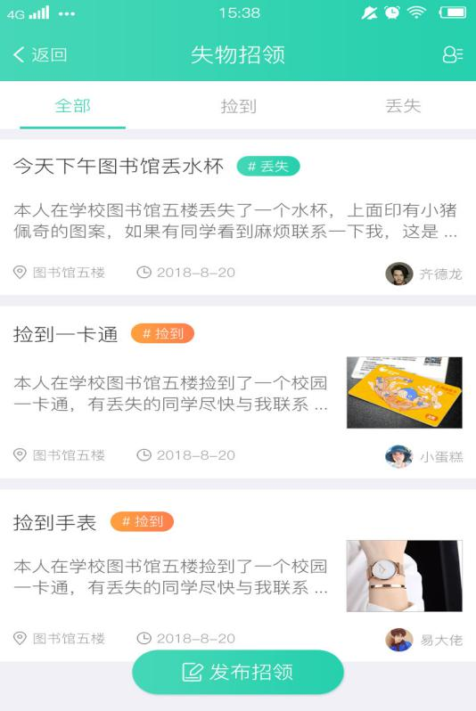

切换至捡到，显示

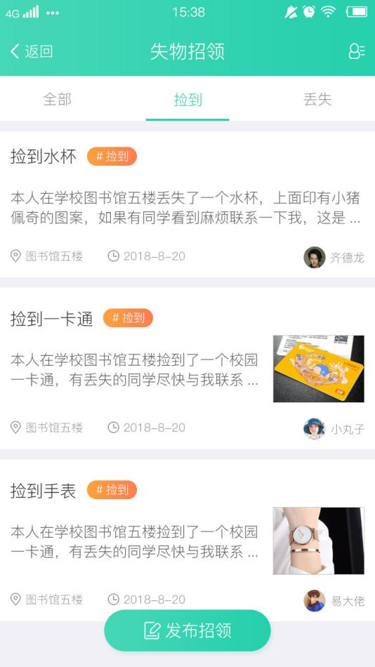

切换至丢失，显示

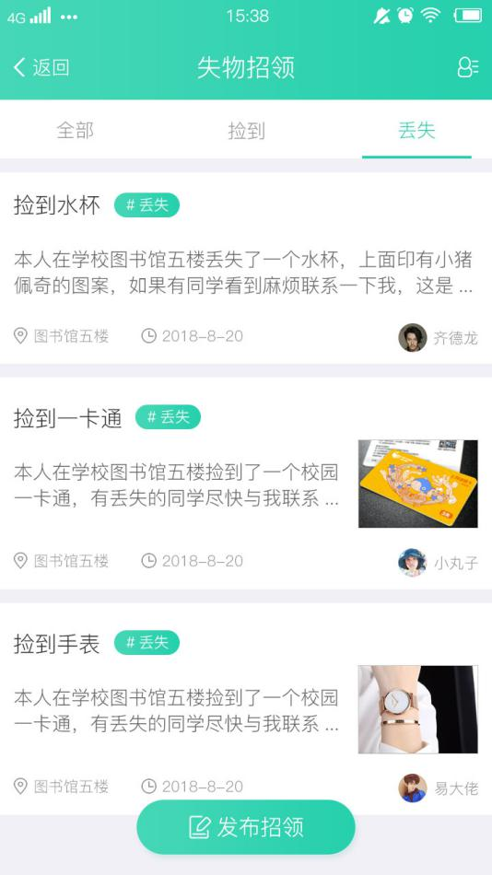

点击顶部右侧“我的”按钮，显示

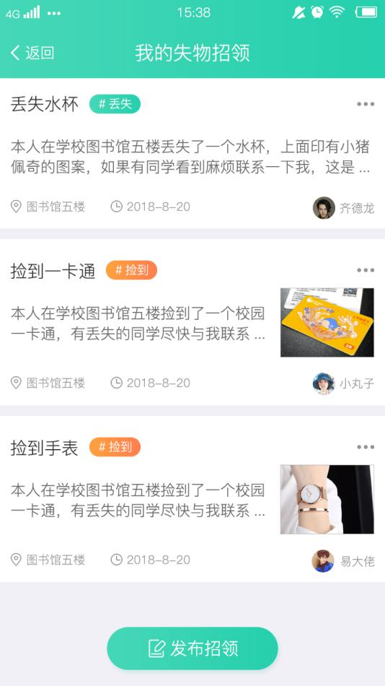

某一条信息，可点击“完成”确认，“删除”删除此条信息

点击“发布招领”

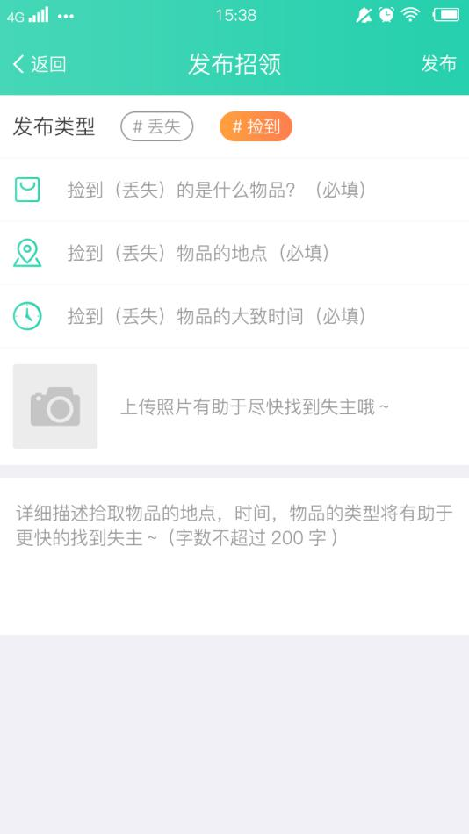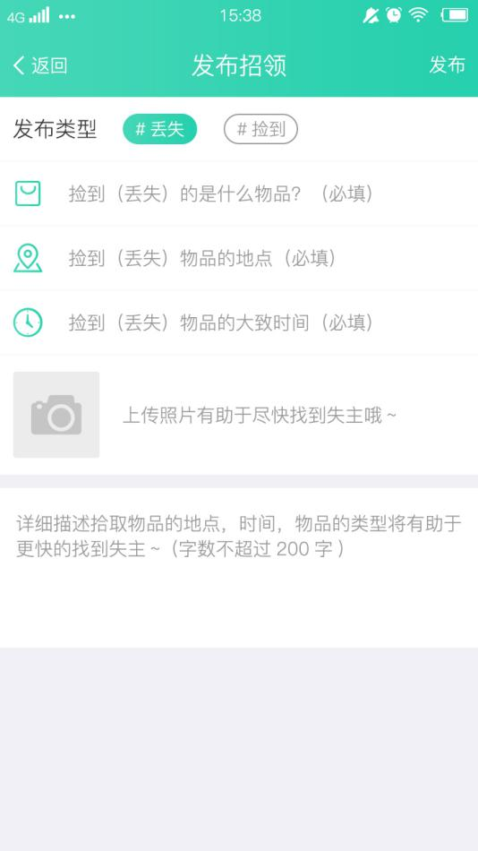

点击列表某一条信息，进入详情介绍

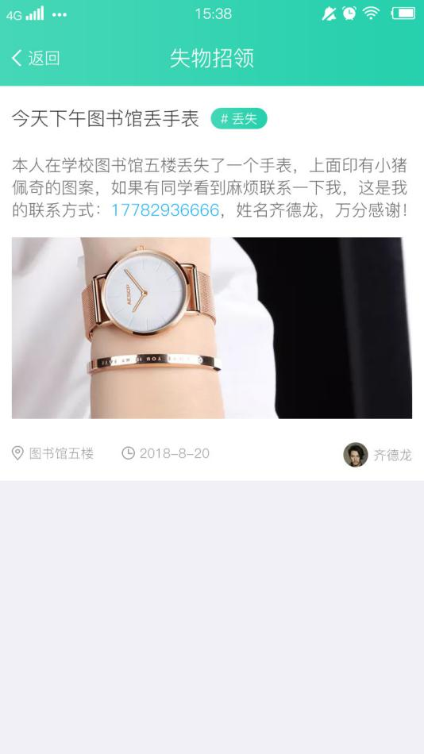

2 火车票预订（内嵌携程页面）

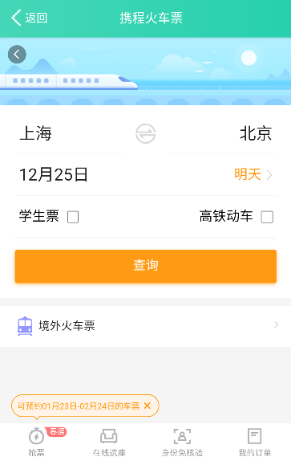

3 快递查询

点击“快递查询图标”，显示如下

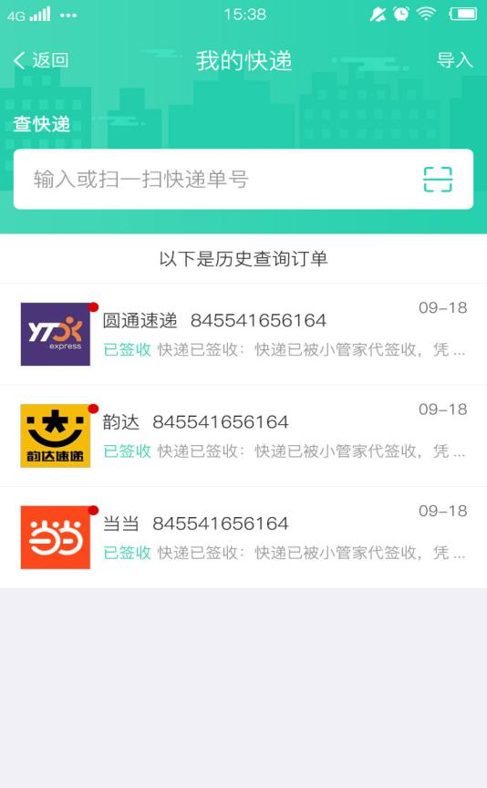

输入快递单号，显示匹配物流公司

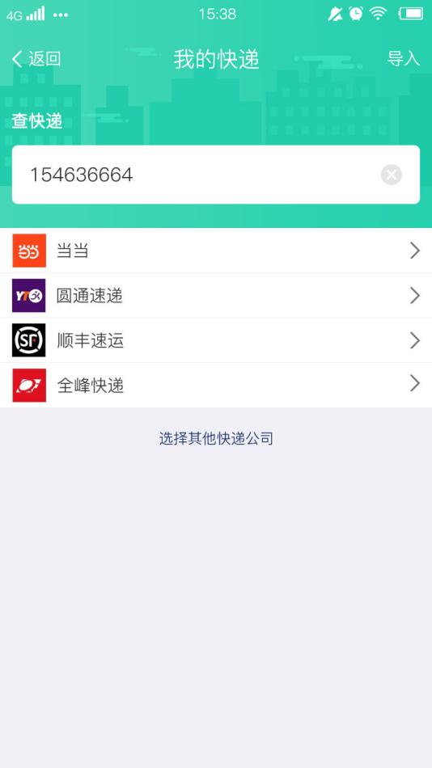

选择对应物流公司，查询物流详情

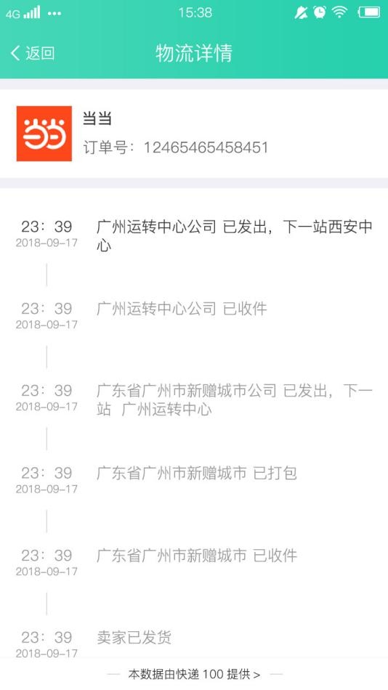

点击“选择其他快递公司”，进入物流公司列表选择

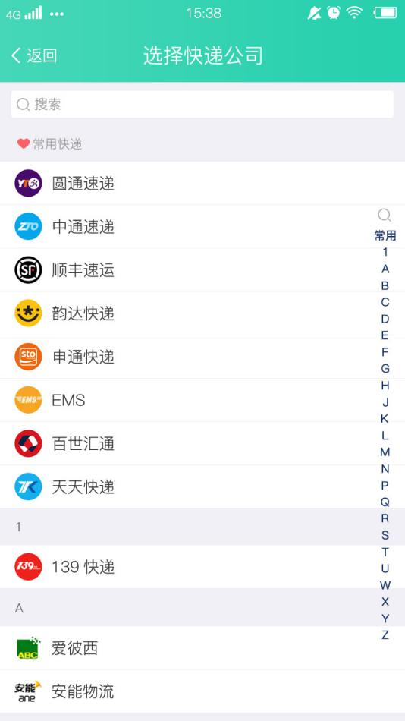

注意事项：

1. 可进行扫码进行物流信息查询
2. 输入快递单号须与物流公司相匹配，才能查询出物流信息
3. 历史记录，可点击查询物流详情

4 位置签到

点击“位置签到”图标，显示如下

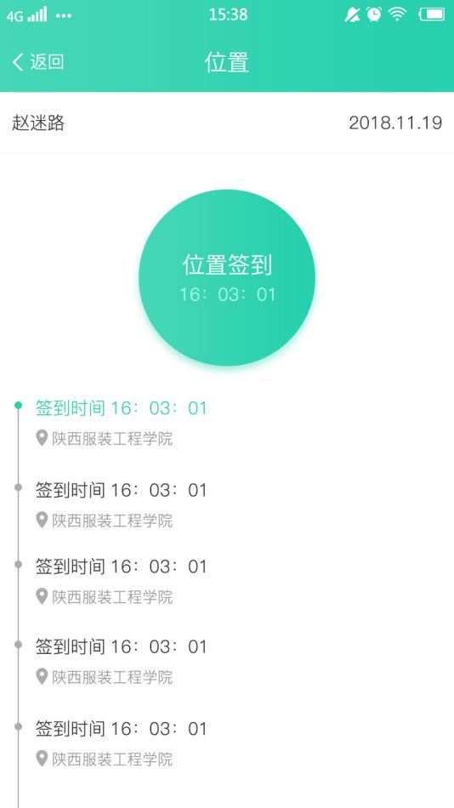

点击位置签到，显示此刻签到信息

**1.3 通知**

切换至通知，显示如下

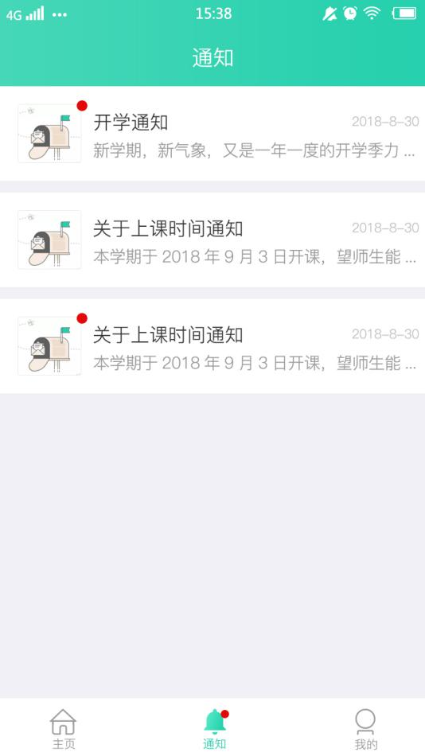

1 下拉刷新最新通知

2 上拉加载历史通知

3 点击某一条通知信息，进行详情展示

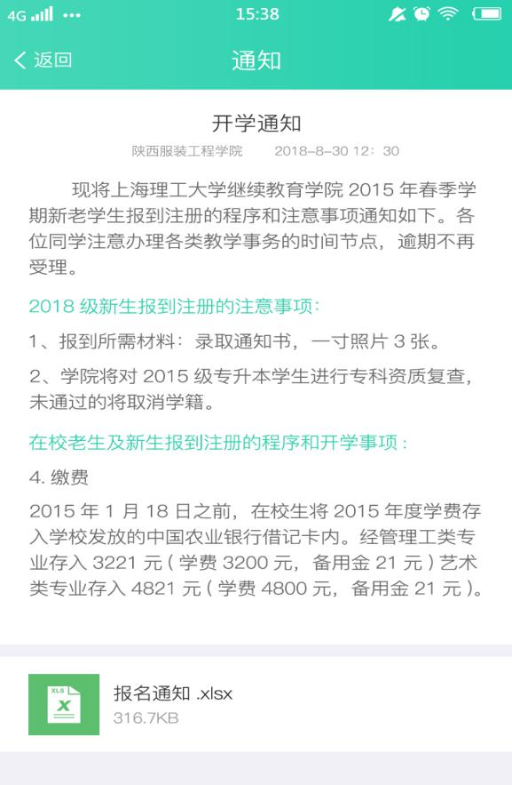

**1.4 我的**

切换至我的，显示如下

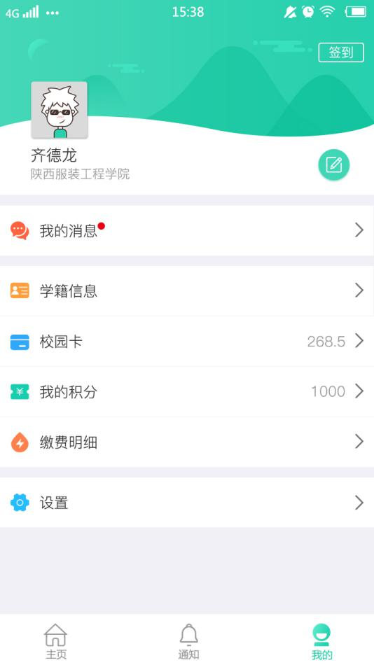

**1.4.1 签到**

点击“签到”图标，显示如下

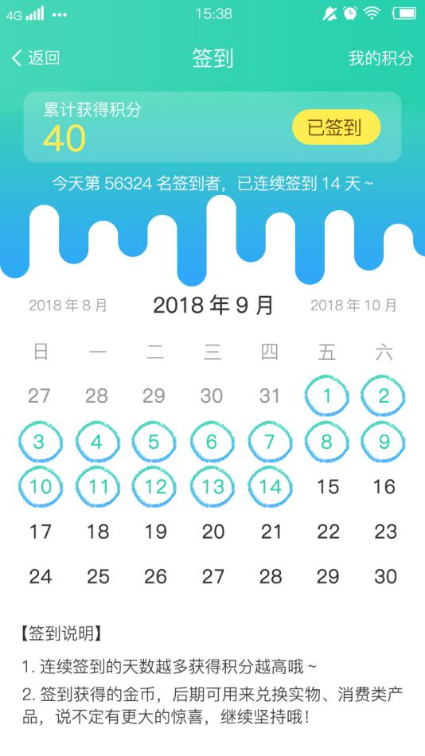

点击签到

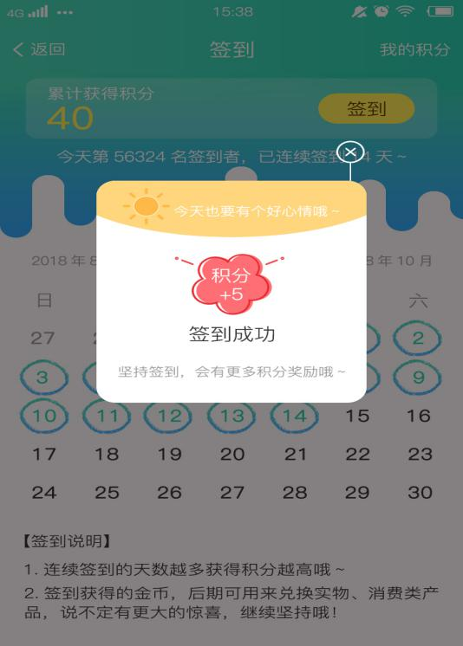

可选择年月进行签到日期记录查询

**1.4.2 编辑个人信息**

点击“编辑”，编辑个人信息

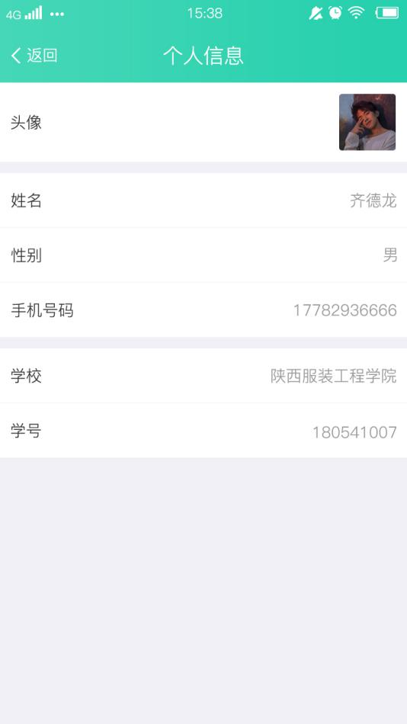

更换头像（进入相册选择上传更换）

修改昵称（主页同步）

修改性别

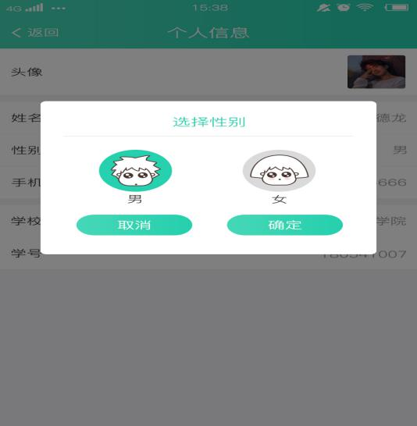

**1.4.3 我的消息**

点击“我的消息”，默认展示

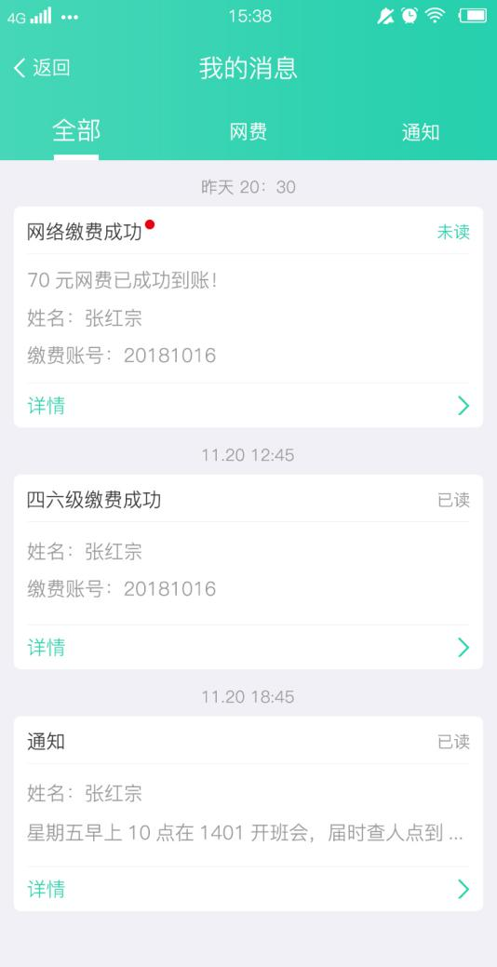

切换网费、通知可显示对应列表

点击网费详情、通知详情

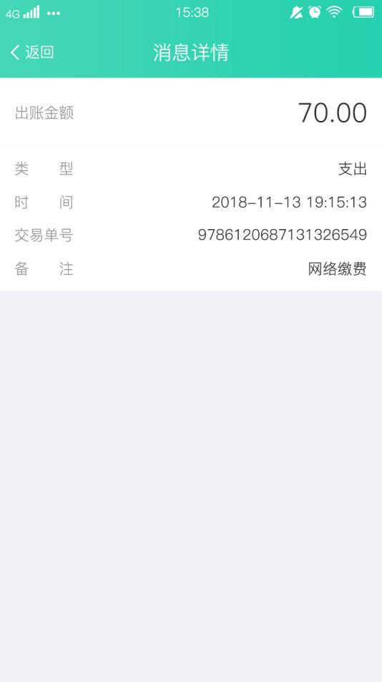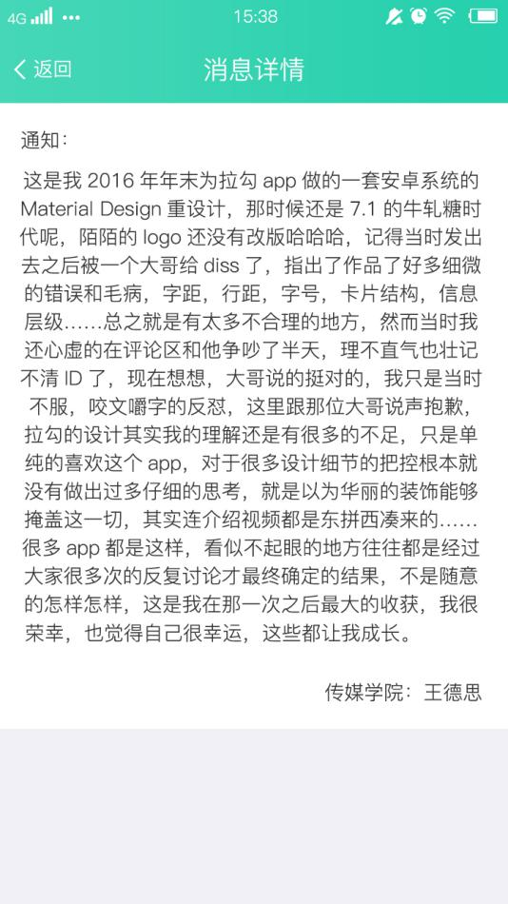

**1.4.4 学籍信息**

初始需编辑学籍信息

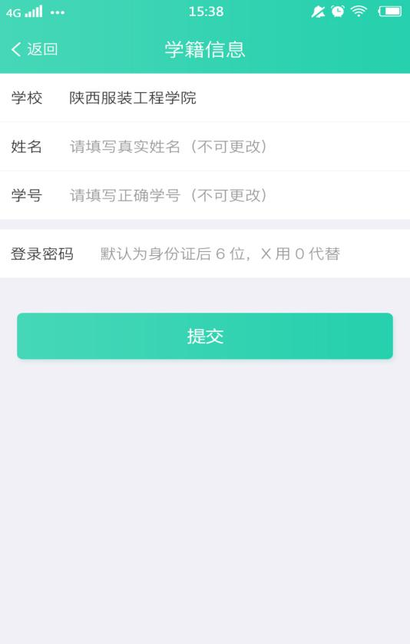

编辑完成后显示

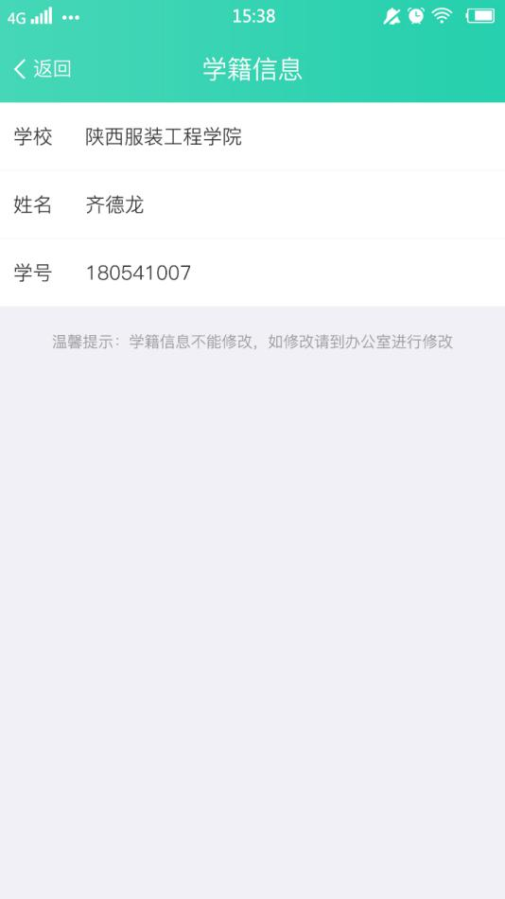

**1.4.5 校园卡**

同上

**1.4.6 设置**

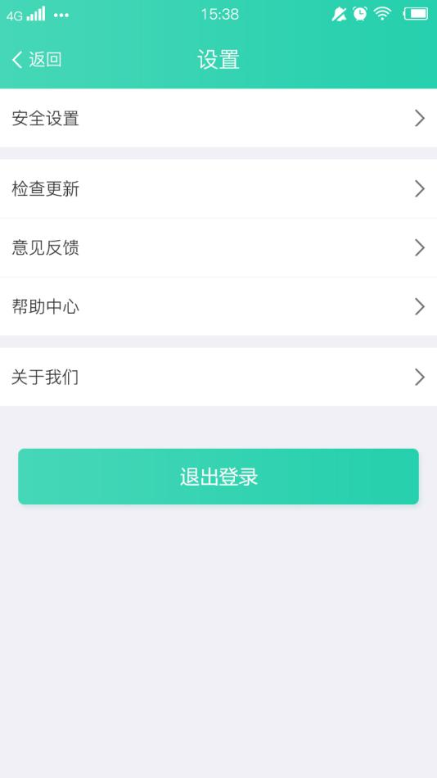

点击退出登录，需重新输入用户名及验证码登录